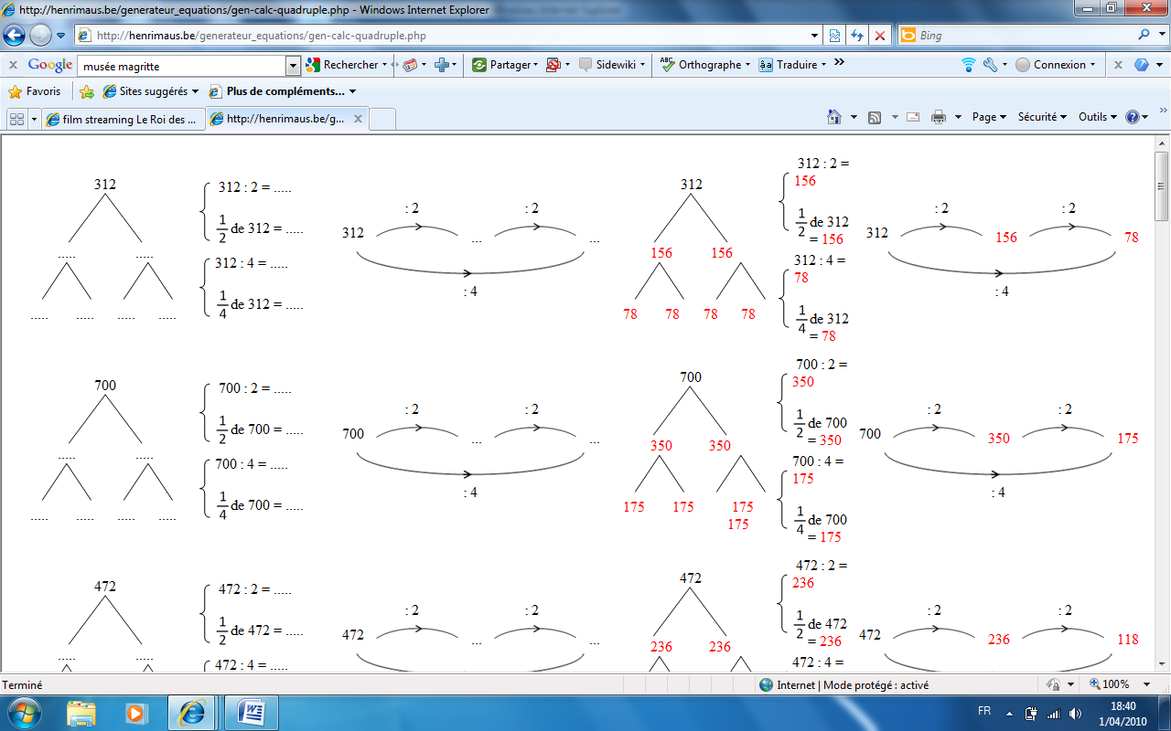

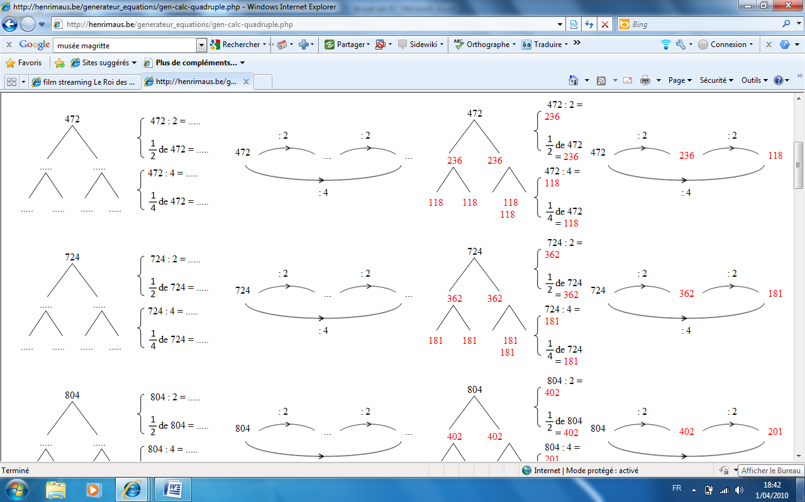

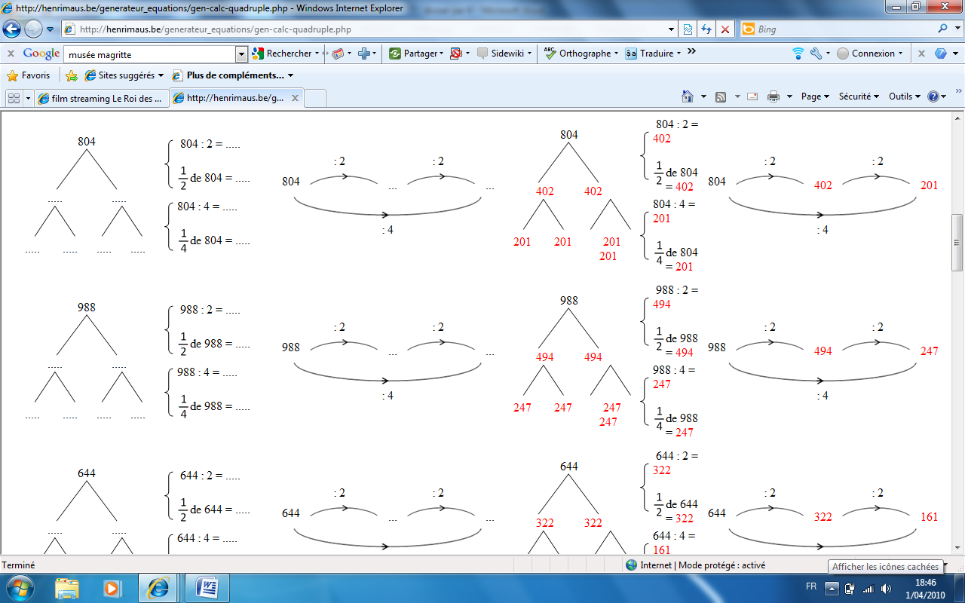

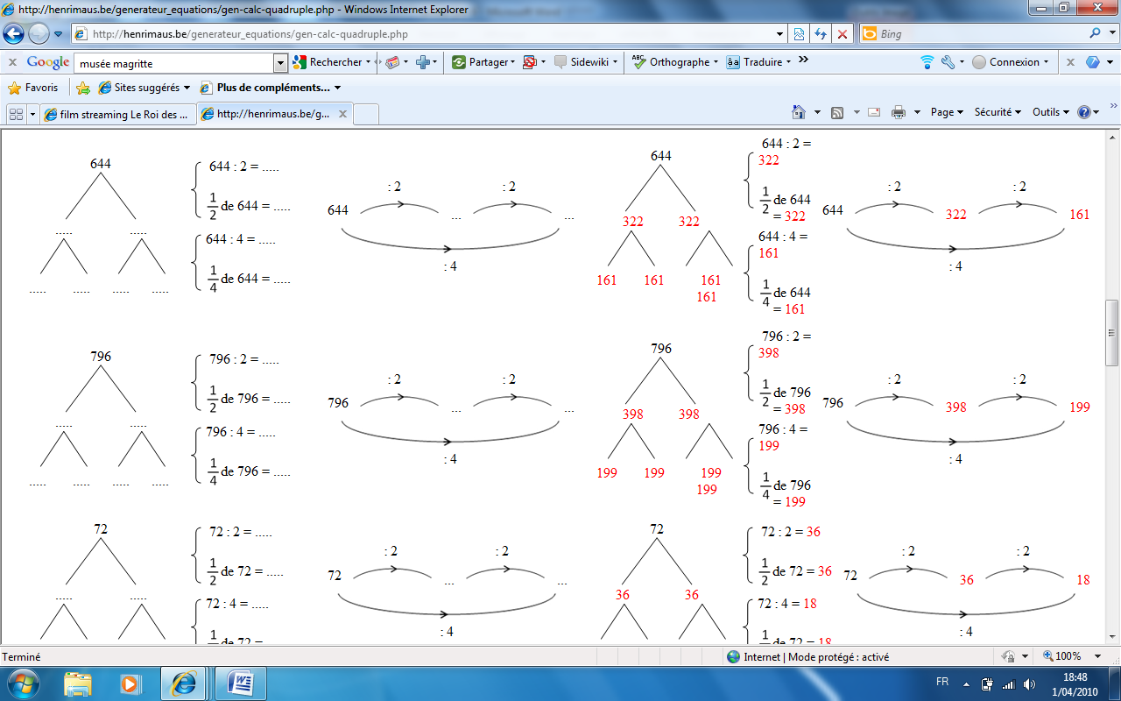

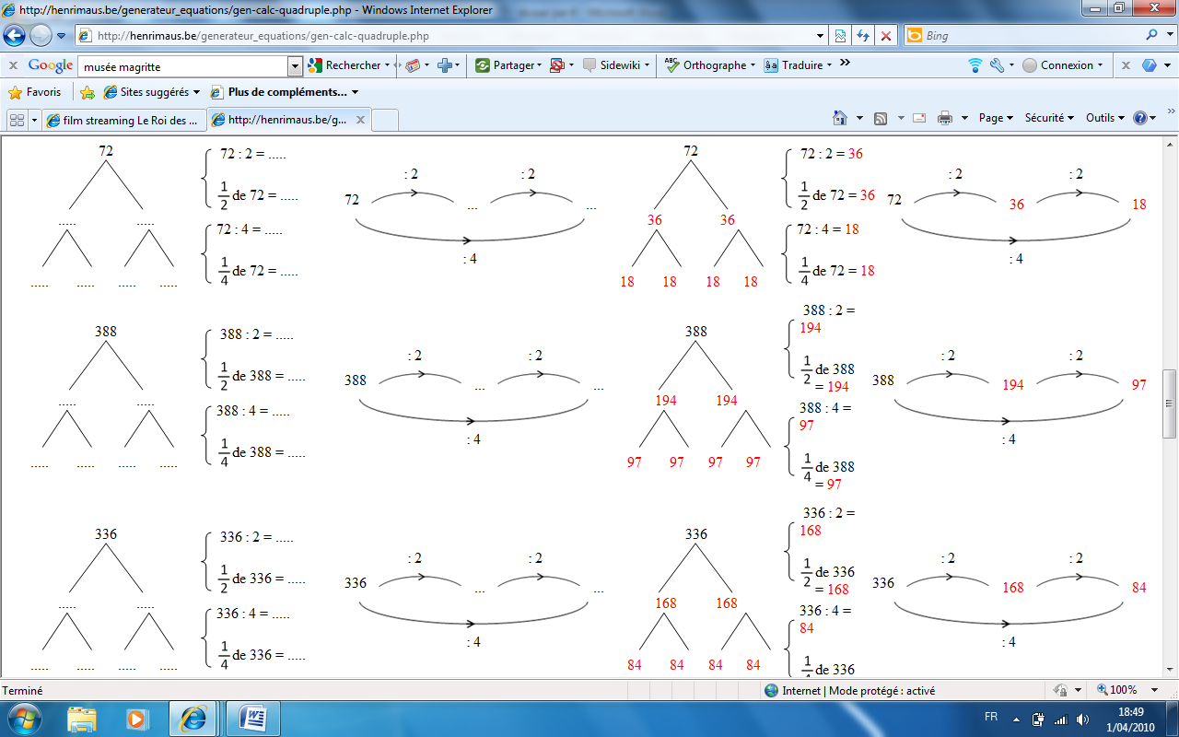

C:\Users\Claudine\Pictures\Bibliothèque multimédia Microsoft\j0397526.wmf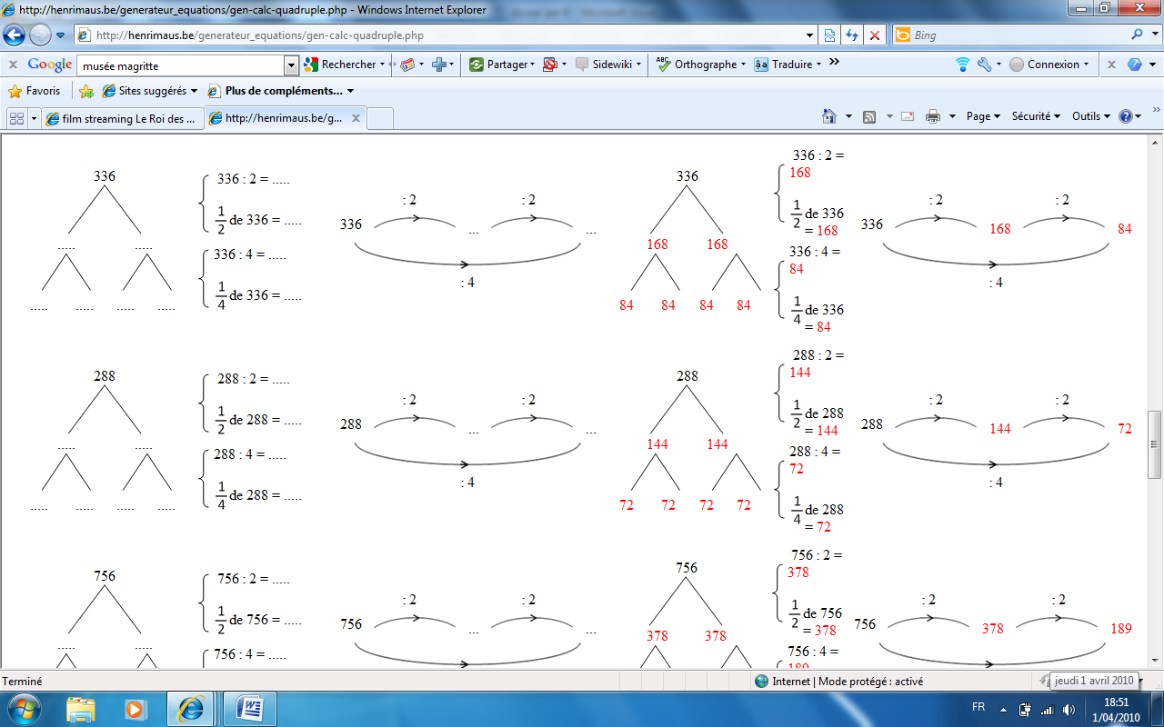

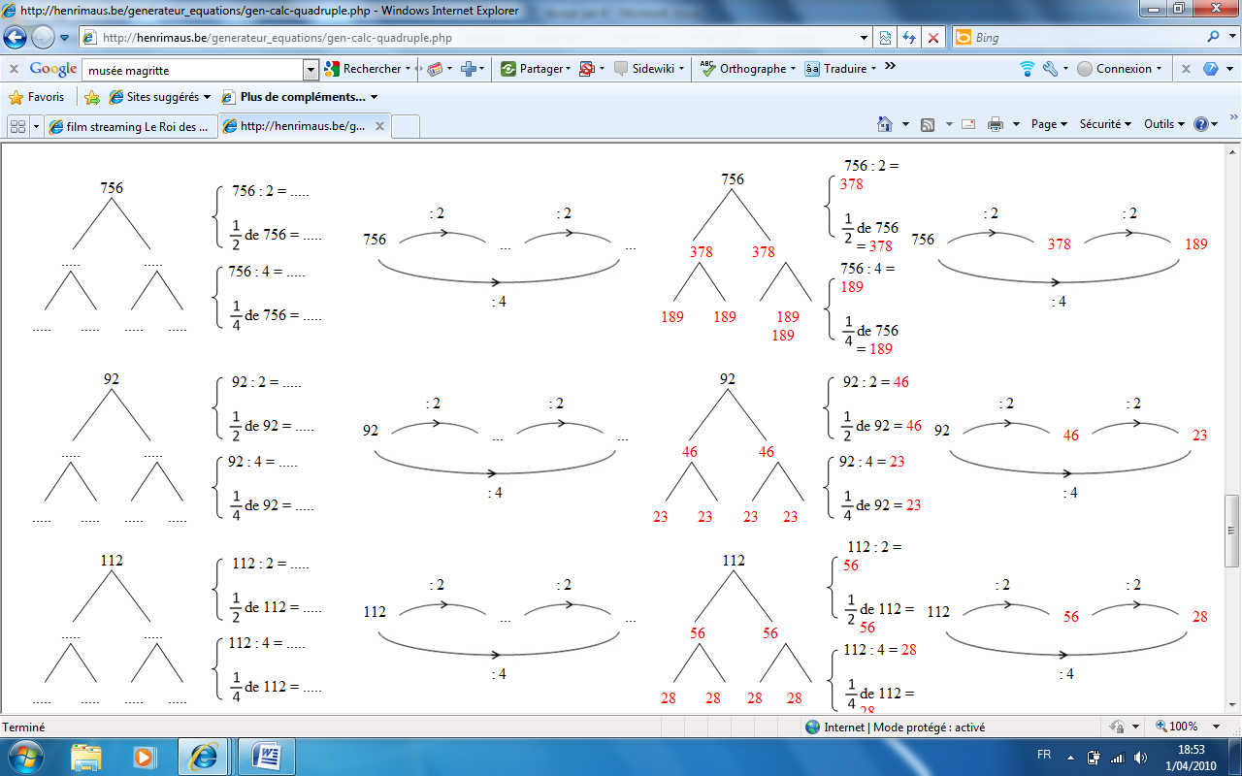

C:\Users\Claudine\Pictures\Bibliothèque multimédia Microsoft\j0239111.wmf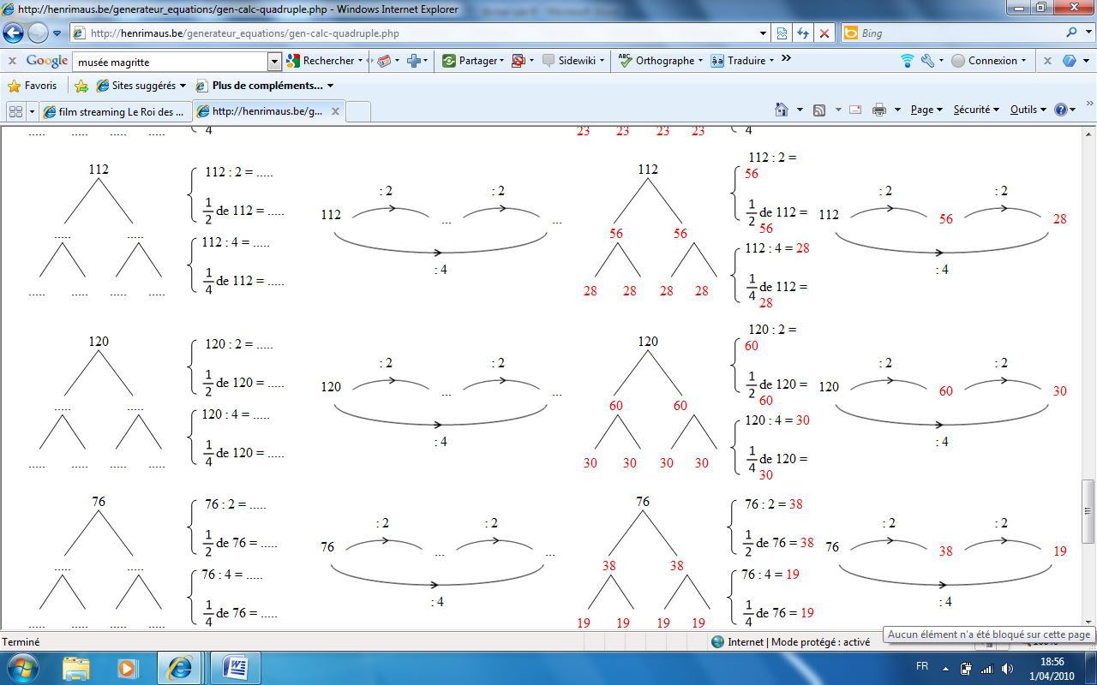

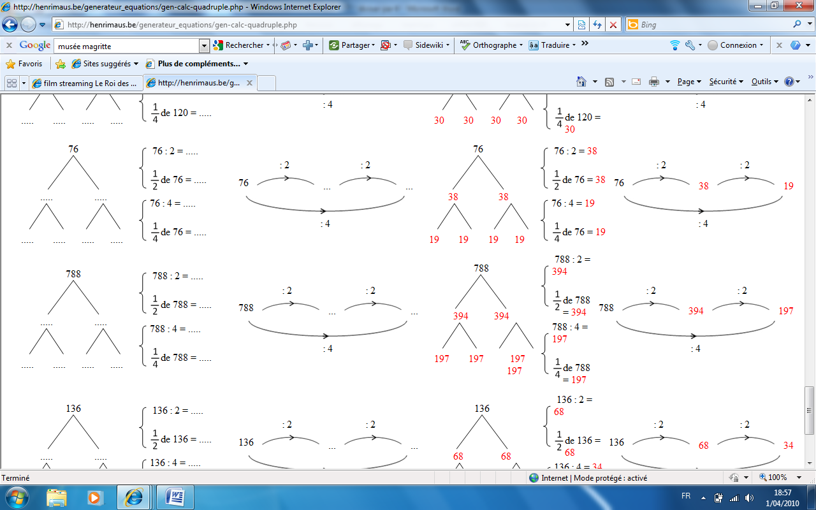

C:\Users\Claudine\Pictures\Bibliothèque multimédia Microsoft\j0238531.wmfC:\Users\Claudine\Pictures\Bibliothèque multimédia Microsoft\j0238487.wmf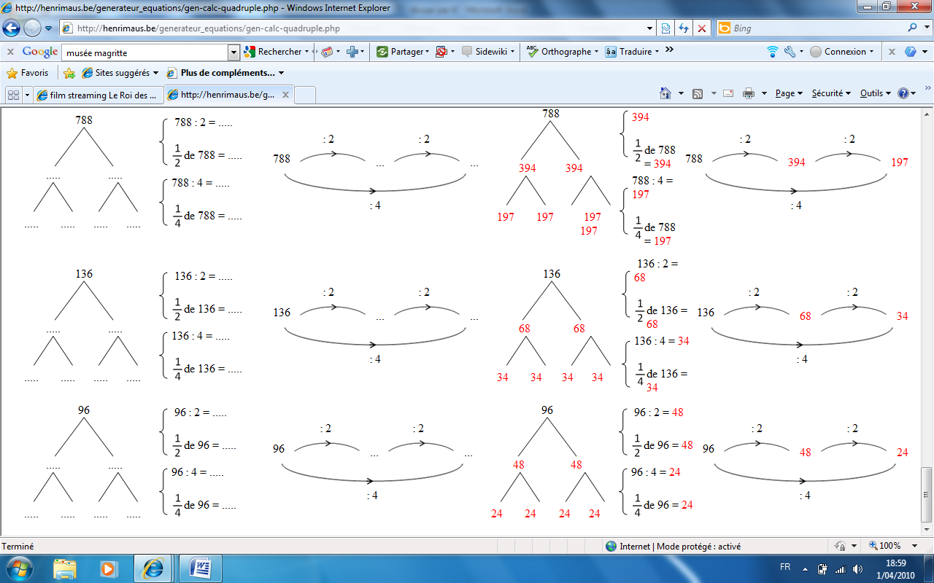











C:\Users\Claudine\Pictures\Bibliothèque multimédia Microsoft\j0397526.wmf



C:\Users\Claudine\Pictures\Bibliothèque multimédia Microsoft\j0239111.wmf



C:\Users\Claudine\Pictures\Bibliothèque multimédia Microsoft\j0238531.wmfC:\Users\Claudine\Pictures\Bibliothèque multimédia Microsoft\j0238487.wmf